**Thông tin cá nhân**

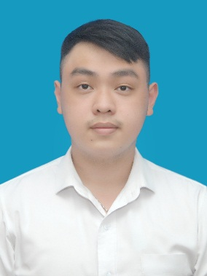Họ và tên : Lữ Thanh Vân

Ngày Sinh : 9-7-2001

Địa chỉ : Dương Đình Nghệ, quận Sơn Trà

Email : [vnsky92@gmail.com](mailto:vnsky92@gmail.com)

Di động : 0702448903

***Bằng cấp chuyên môn***

Qualification : Diploma in Tourism & Hospitality Management

College/ Institute : Nanyang Institute of Management

Date : 7 January 2019 - 30 Jun 2019

Qualification : Advance Diploma in Tourism & Hospitality Management

College/ Institute : Nanyang Institute of Management

Date : 8 July 2019 - 22 December 2019

***Kinh nghiệm làm việc***

Tổng số kinh nghiệm : 1.5 năm

* Regent ( Singapore )
* Thời gian : 2018
* Vị trí : Banquet, Waiter
* Mô tả : Phục vụ nhà hàng tiệc cưới theo truyền thống người Trung

Hoa, setup các dụng cụ , khả năng lau dọn nhanh chóng

* Black Swan ( Singapore )
* Thời gian : 2018
* Vị trí :Waiter
* Mô tả : Phục vụ khách hang , giải đáp các thắc mắc của khách hàng , làm việc trong môi trường pub , kinh nghiệm cho việc order và food runner, làm việc trong môi trường chuyên nghiệp
* Panamericana ( Singapore )
* Thời gian : 2019
* Vị trí : Waiter
* Mô tả : Làm việc cho nhà hàng kiểu âu , phụ vụ tiệc cưới và phục vụ các event. Nắm bắt được khẩu tổ chức sự kiện ,cũng như tiệc cưới , quản lý được các thành viên trong team khi làm việc theo nhóm , giải đáp các thắc mắc của khách hàng , khả năng làm việc linh động trong môi người chuyên nghiệp

***Kỹ năng nghề nghiệp***

***Kỹ năng***

* Giao tiếp tiếng Anh
* Opera, Global Distribution System – Amadeus
* Microsoft Office (Word, PowerPoint)
* Giao tiếp
* Thuyết phục khách hàng
* Giảm đáp vấn đề của khách hàng
* Khả năng team work
* Lập kế hoạch cho các công việc

***Mục tiêu nghề nghiệp***

* Mong muốn tìm được chỗ làm ổn định lâu dài
* Mong muốn tìm được nơi có cơ hội cống hiến bản thân tốt
* Mong muốn một môi trường chuyên nghiệp , mong muốn được học hỏi kinh nghiệm từ các bậc tiền bối cũng như tìm kiếm cơ hội phát triển bản thận và thăng tiến